  
Fecha : 07/03/2020, Hora : 08:10:01 | Seleccionamos User dealer 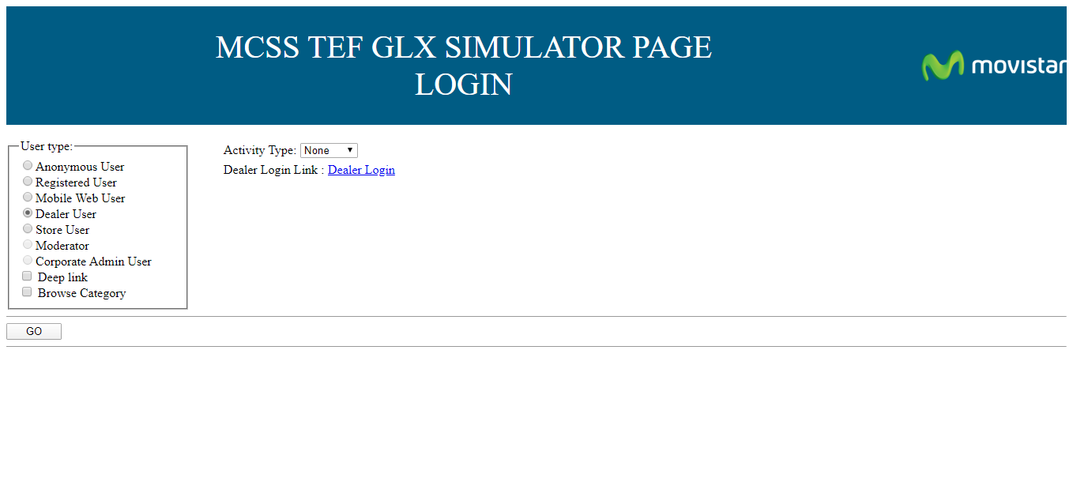  
Fecha : 07/03/2020, Hora : 08:10:27 | Login 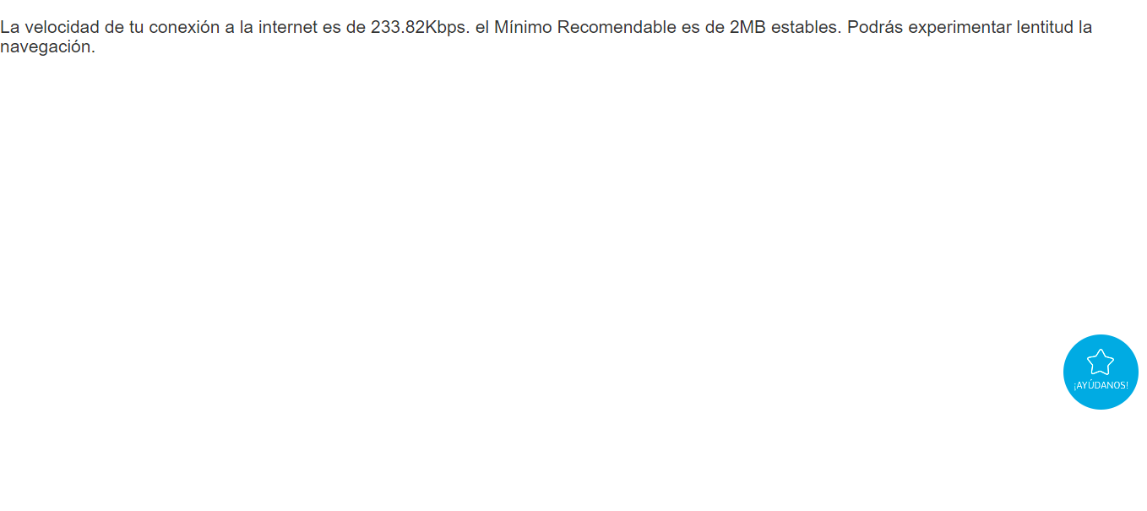  
Fecha : 07/03/2020, Hora : 08:10:39 | Ingresamos el usuario 